# به نام خدا

# محمدمهدی آقاجانی

# تمرین چهارم

استاد : دکتر رحمتی

سوال اول

در ابتدا یک تابع برای پیدا کردن تبدیل فوریه مینویسیم :

function [ ] = ftransform(f,L1,L2)

clc

j = sym('j');

w = sym('w');

t = sym('t');

X = int(f*exp(-j*w*t),t,L1,L2);

disp(' X(jw) ' ) , pretty(X)

w = -20:.01:20;

inline(X);

ans( -20:.01:20);

subplot(2 , 1 , 1 );

plot( w , real(ans) , 'g' , 'linewidth' , 2)

title( ' |X(jw)| frequency domain ' )

xlabel( ' (w) Range ' )

grid on;

subplot(2,1,2);

plot(w , imag(ans) , 'r' , 'linewidth' , 2.5)

title( ' < X(jw) Angle ' )

grid on;

End

تابع بالا یک تابع ورودی و بازه مورد نظر را میگیرد و تبدیل فوریه آن را حساب کرده و اندازه و فاز آن را پلات میکند که برای مورد اول یعنی تابع پی نتیجه به صورت زیر خواهد بود:

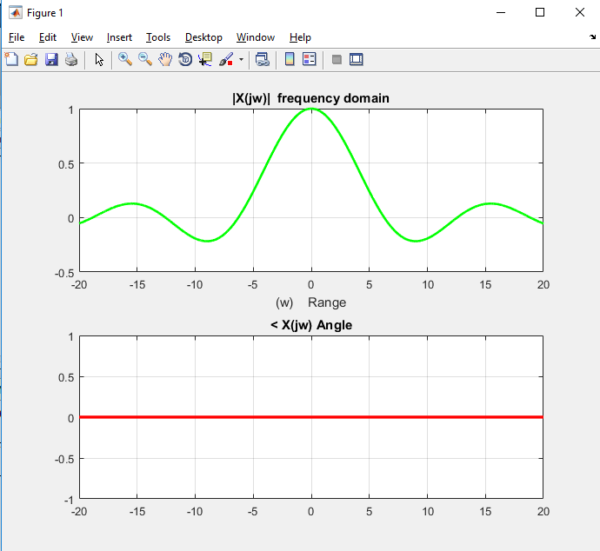

برای مورد دوم هم از همین تابع استفاده کردیم با این تفاوت که امکان وارد کردن دو تابع در ورودی وجود داشته باشد که آن ها را با هم جمع میکند که به صورت زیر می باشد :

function [ ] = ftransform2(f,L1,L2 , f2 , K1,K2)

clc

j = sym('j');

w = sym('w');

t = sym('t');

X = int(f*exp(-j*w*t),t,L1,L2) + int(f2*exp(-j*w*t),t,K1,K2);

disp(' X(jw) ' ) , pretty(X)

w = -20:.01:20;

inline(X);

ans( -20:.01:20);

subplot(2 , 1 , 1 );

plot( w , real(ans) , 'g' , 'linewidth' , 2)

title( ' |X(jw)| frequency domain ' )

xlabel( ' (w) Range ' )

grid on;

subplot(2,1,2);

plot(w , imag(ans) , 'r' , 'linewidth' , 2.5)

title( ' < X(jw) Angle ' )

grid on;

End

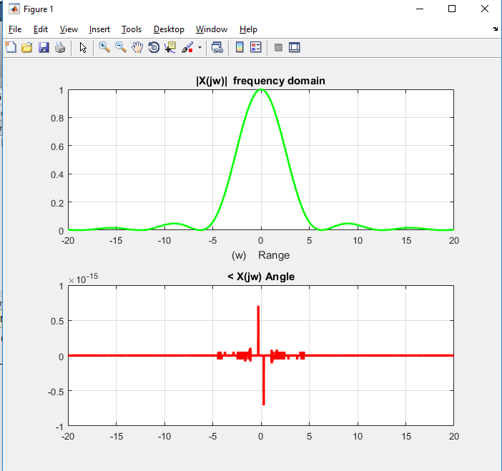نتیجه آن به صورت زیر شد :

سوال دوم

>>syms w t

>>fourier( sin(t)./t , t , w )

ans =

pi*heaviside(1 - w) - pi*heaviside(- w - 1)

>>fourier( 1 + exp( -1 .* (t.^2)) , t , w )

ans =

2*pi*dirac(w) + pi^(1/2)*exp(-w^2/4)

سوال سوم

>> syms w t

>> ifourier( exp(-1.*(w.^2)) , w , t )

ans =

exp(-t^2/4)/(2*pi^(1/2))

>>ifourier( heaviside(w) .* w , w , t )

ans =

-(1/t^2 + pi*dirac(1, t)*1i)/(2*pi)

سوال چهارم

برای جوابگویی به این سوال از Simulink استفاده میکنیم . طبق شکل مدار مربوط به این سوال برابر مدار زیر است :

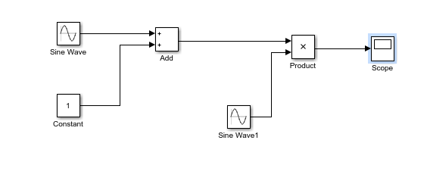

برای قسمت های الف و ب به ترتیب خواهیم داشت :

